**Crèmes à la pistache à la Multi Délices**

[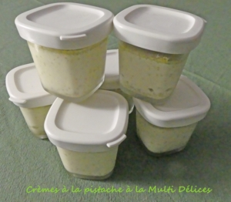](https://croquantfondantgourmand.com/wp-content/uploads/2024/11/cremes-a-la-pistache-a-la-multi-delices-p1120204.jpg-r-copy.jpg) **Pour 6 pots**

**- 2 œufs**  
**- 30 g de sucre**  
**- 60 g de** [**Pâte de pistache**](https://croquantfondantgourmand.com/pate-de-pistache/)  
**- 250 ml de crème fleurette**  
**- 250 ml de lait**  
   
**Yaourtière Multi Délices**  
   
Faire blanchir les œufs avec le sucre.  
Ajouter la [**Pâte de pistache**](https://croquantfondantgourmand.com/pate-de-pistache/)**,** la crème et le lait et bien mélanger pour obtenir une préparation homogène.  
Répartir la préparation dans les pots.  
Remplir la cavité de la yaourtière avec de l'eau.  
Poser les couvercles sur les espaces vides.  
Enclencher le programme 3 pour 35 minutes.  
Si vous avez le dernier modèle de yaourtière il faudra utiliser le programme 4 pour 45 minutes.  
Laisser tiédir avant de fermer avec les couvercles  
Mettre au réfrigérateur pendant quelques heures.